Tranh chấp tại eo biển Hormuz chuyển từ vấn đề quyền tiếp cận sang quyền kiểm soát
Sam Chambers
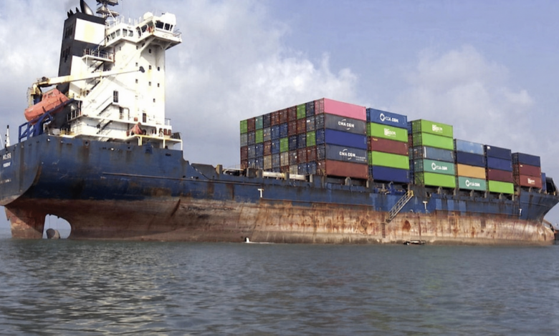
Các cuộc đàm phán kỹ thuật gián tiếp giữa Washington và Tehran tại Doha đã kết thúc trong tuần này với một thỏa thuận hạn chế nhằm duy trì sự yên ổn tại eo biển Hormuz trong vòng bảy ngày, qua đó tạo thêm thời gian cho các cuộc thương lượng. Tuy nhiên, sau hai tuần trong khung thời gian 60 ngày đã được thống nhất, các bên vẫn bế tắc về các điều khoản của bản ghi nhớ (MOU) mà cả hai đã ký trước đó.
Đánh giá từ những người am hiểu quá trình đàm phán cho thấy triển vọng khá ảm đạm. Khả năng bản MOU ban đầu đổ vỡ hiện được đánh giá cao hơn khả năng đạt được một thỏa thuận cuối cùng. Chủ tịch Quốc hội kiêm trưởng đoàn đàm phán Iran, Mohammad Baqer Qalibaf, khẳng định dứt khoát rằng Iran "hiện hoàn toàn không đàm phán với Hoa Kỳ". Bộ Ngoại giao Qatar cũng xác nhận không có bất kỳ cuộc gặp cấp cao trực tiếp nào giữa quan chức Mỹ và Iran; thay vào đó, các đoàn kỹ thuật luân phiên làm việc giữa Doha và các địa điểm khác nhằm duy trì cơ chế liên lạc được thiết lập trong các cuộc đàm phán tại Thụy Sĩ.
Bản chất của tranh chấp vẫn không thay đổi. Iran kiên quyết yêu cầu cùng Oman thực hiện chủ quyền đối với eo biển Hormuz, trong đó hai nước sẽ cùng quản lý và thu phí quá cảnh sau khi thời hạn 60 ngày của bản MOU kết thúc. Trong khi đó, Washington cho rằng bất kỳ cơ chế quản lý mới nào đối với một tuyến đường thủy quốc tế đều phải được sự chấp thuận của các quốc gia vùng Vịnh nói chung. Trước đó, Ngoại trưởng Mỹ Marco Rubio đã tuyên bố rằng việc Iran áp dụng hệ thống thu phí quá cảnh sẽ khiến một thỏa thuận ngoại giao trở nên không khả thi. Về phần mình, Oman đã gửi một đề xuất riêng tới Mỹ và các đồng minh, theo đó các công ty vận tải biển sẽ phải trả phí dịch vụ để sử dụng tuyến hàng hải này. Động thái này đã làm dấy lên lo ngại trong các chính phủ phương Tây và các đồng minh vùng Vịnh rằng đây có thể là bước đệm để hình thành một cơ chế thu phí chung giữa Iran và Oman tại một trong những hành lang vận chuyển năng lượng nhộn nhịp nhất thế giới.
Trong bối cảnh vốn đã đầy căng thẳng đó, một vụ tàu mắc cạn đã phản ánh những vấn đề lớn hơn nhiều so với một sự cố hàng hải thông thường. Truyền thông nhà nước Iran đưa tin hôm thứ Ba rằng một tàu container nước ngoài đã mắc cạn tại vùng nước nông sau khi không đi theo tuyến luồng được Tehran phê duyệt qua eo biển. Iran đã sử dụng vụ việc này để yêu cầu các tàu phải phối hợp hành trình thông qua tuyến luồng mà nước này gọi là "hành lang được cấp phép", nằm ở phía nam đảo Larak. Tehran cảnh báo rằng việc lựa chọn các tuyến đường khác ngoài tuyến do họ chỉ định "có thể dẫn đến những sự cố không thể khắc phục".
Sau đó, tổ chức tình báo hàng hải TankerTrackers.com xác định con tàu nói trên là tàu container Arista, mang cờ Comoros, trọng tải 20.643 DWT, được đóng năm 2006. Con tàu này từng bị Văn phòng Kiểm soát Tài sản Nước ngoài (OFAC) thuộc Bộ Tài chính Mỹ đưa vào danh sách trừng phạt liên quan đến Iran vào tháng 7/2025 dưới tên Gauja, với mối liên hệ tới công ty Reel Shipping. Dữ liệu AIS công khai cho thấy trạng thái hàng hải của tàu là "mắc cạn" tại vị trí phía bắc đảo Hormuz, và điều đáng chú ý là dữ liệu cũng cho thấy con tàu đã nằm tại vị trí đó từ giữa tháng 3/2026. TankerTrackers.com cũng cho biết tàu là một phần của mạng lưới vận tải do Mohammad Hossein Shamkhani, con trai của cố quan chức an ninh cấp cao Iran Ali Shamkhani, quản lý.
---------------------------------------------------------------

